

Міністерство освіти і науки України

Національний технічний університет України

«Київський політехнічний інститут

ім. І.І.Сікорського»

Навчально-науковий комплекс

«Інститут прикладного системного аналізу»

**Практична робота №3**

**з курсу «Комп'ютерні мережі»**

**Виконала: студентка 3 курсу**

**групи КА-71**

**Драгомирова М.В.**

**Прийняв: Кухарєв С.О.**

**Київ 2020**

**Контрольні запитання:**

**1. Знайдіть запит та відповідь DNS, який протокол вони використовують, UDP або TCP? Який номер цільового порта запиту DNS? Який номер вихідного порта відповіді DNS?**

Використовують UDP

Номер цільового порта та вихідного порту відповіді: 53

**2. На який адрес IP був відправлений запит DNS? Чи є цей адрес адресом локального сервера DNS?**

192.168.0.1

Так

**3. Проаналізуйте повідомлення із запитом DNS. Якого «Типу» цей запит? Чи вміщує цей запит деякі можливі компоненти «відповіді»?**

Запит стандартного типу



**4. Дослідіть повідомлення із відповіддю DNS. Яка кількість відповідей запропонована сервером? Що вміщує кожна з цих відповідей?**

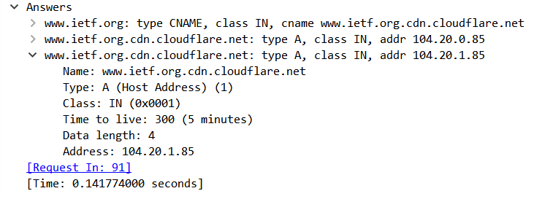

**5. Проаналізуйте повідомлення TCP SYN, яке відправила ваша робоча станція після отримання відповіді сервера DNS. Чи співпадає цільова IP адреса цього повідомлення з одною із відповідей сервера DNS?**

Так

**6. Чи виконує ваша робоча станція нові запити DNS для отримання ресурсів, які використовує документ, що отримав браузер?**

Так

**7. Яким був цільовий порт повідомлення із запитом DNS? Яким був вихідний порт**

**повідомлення із відповіддю DNS?**

Номер цільового порта та вихідного порту відповіді:53

**8. На яку IP-адресу був направлений запит DNS? Чи є ця адреса адресою вашого**

**локального сервера DNS за замовчанням?**

Адрес: 192.168.0.1

Так

**9. Дослідіть повідомлення із запитом DNS. Якого «типу» був цей запит? Чи вміщує цей**

**запит деякі можливі компоненти «відповіді»?**

Запит стандартного типу



**10. Дослідіть повідомлення із відповіддю DNS. Скільки записів із відповідями було**

**запропоновано сервером? З чого складається кожна із цих відповідей?**

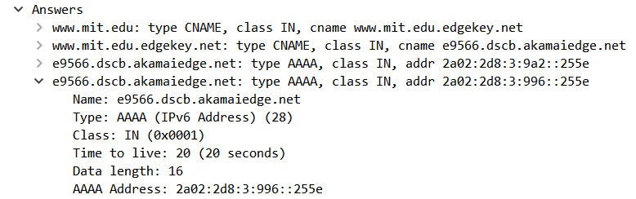

**11. На яку IP-адресу був направлений запит DNS? Чи є ця адреса адресою вашого**

**локального сервера DNS за замовчанням?**

Адрес: 192.168.0.1, Так

**12. Дослідіть повідомлення із запитом DNS. Якого «типу» був цей запит? Чи вміщує цей**

**запит деякі можливі компоненти «відповіді»?**

Стандартного типу

**13. Дослідіть повідомлення із відповіддю DNS. Скільки записів із відповідями було**

**запропоновано сервером? Які сервери DNS були запропоновані у відповіді?**

**Сервери були запропоновані за допомогою доменного імені, адреси IP або й того й**

**іншого?** 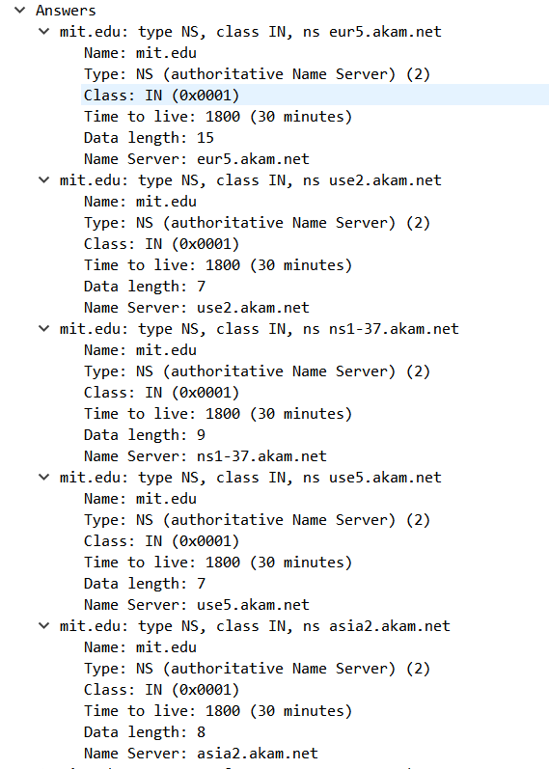 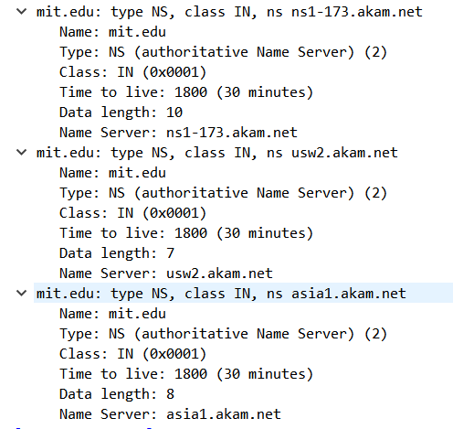

**14. На яку IP-адресу був направлений запит DNS? Чи є ця адреса адресою вашого**

**локального сервера DNS за замовчанням? Якщо ні, то якому доменному імені**

**відповідає ця IP-адреса?**

18.0.72.3

Ні, відповідає www.aiit.or.kr

**15. Дослідіть повідомлення із запитом DNS. Якого «типу» був цей запит? Чи вміщує цей запит деякі можливі компоненти «відповіді»?**

Стандартний, не вміщує

**16. Дослідіть повідомлення із відповіддю DNS. Скільки записів із відповідями було запропоновано сервером? З чого складається кожна з цих відповідей?**

